Муниципальное бюджетное дошкольное образовательное учреждение «Детский сад № 12 г.Кировска»

Краткосрочный образовательный проект «Вторая жизнь бумаги»

Воспитатели: Будылёва Т.В., Харина С.В.

2021г
г.Кировск

ИНФОРМАЦИОННАЯ КАРТА ПРОЕКТА

Полное название проекта: | Краткосрочный образовательный проект «Вторая жизнь бумаги»
Авторы проекта: | Воспитатели компенсирующей группы группы 5-7 лет Будылёва Т. В., Харина С.В.
Продолжительность проекта: | Краткосрочный (с 11.01.2021г. по 25.01.2021г.) – 2 недели
Тип проекта: | Творческо – исследовательский, познавательный
Участники проекта: | Воспитанники, родители воспитанников, педагоги группы 5-7 лет
Возраст детей: | 5-7 лет
Проблема, значимая для детей, на решение которой направлен проект: | Из чего изготавливают бумагу? Можем ли мы сами изготовить бумагу?
Цель проекта: | Формирование экологической культуры, экономного, бережного отношения к изделиям из бумаги и картона у детей старшего дошкольного возраста посредством организации совместной творческо-исследовательской деятельности педагогов, детей и родителей.
Задачи проекта: | - для детей:  - Формировать представления детей о роли леса в жизни человека и животных;  - Познакомить детей с историей возникновения бумаги, её производством, с техникой изготовления бумаги из макулатуры путём вторичной переработки бумажного сырья;  - Расширять знания детей о бумаге, её видах, качествах и свойствах;  - Анализировать и оценивать полученную информацию, применять её для создания итогового продукта;  - Проявлять творческую инициативу и коммуникативные навыки в процессе взаимодействия со взрослыми и сверстниками;  - для педагогов:  - Повышать педагогическую компетентность педагогов по формированию экологической культуры у детей;  - Обобщать практический опыт работы и создавать соответствующие методические, материально-технические и дидактические условия для полноценного экологического образования и воспитания дошкольников;  - Расширять формы сотрудничества и вовлекать родителей воспитанников в процесс реализации совместных мероприятий.  - для родителей:  - Расширять детско-родительские отношения в совместной деятельности с ребёнком;  - Повышать педагогическую культуру родителей в вопросах экологического воспитания детей;
Продукты проекта | - для детей:  - Вторично переработанная бумага для творчества различных цветов;  - Модели и схемы,  - Творческие работы  - для педагогов:  - Разработка и оформление проекта;  - Разработка конспектов ООД по тематике проекта;  - Презентация итогов проекта;  - Консультации и информационный материал по взаимодействию с родителями (брошюры, памятки, консультации и т.д.);  - Тематические стенды и выставки;  -для родителей:  - Совместные творческие работы детей и родителей;  - Изготовление поделок из бросового материала (картонных коробок, этикеток, фантиков)  - Сбор макулатуры
Ожидаемые результаты по проекту: | - для детей:  - Повышение экологической культуры;  - Сформированность знаний к исследовательской деятельности;  - Развитие у детей любознательности, творческих способностей, познавательной активности, коммуникативных навыков;  - для педагогов:  - Повышение компетентности педагогов в вопросах экологического воспитания дошкольников;  - освоение метода проектирования;  -для родителей:  - Повышение уровня знаний в вопросах экологического воспитания детей;  - Участие в мероприятиях проекта;

КРАТКОЕ СОДЕРЖАНИЕ ПРОЕКТА

Этапы проекта | Действия  детей | Действия педагогов | Действия  членов семьи
Подготовительный (проблема, планирование, прогнозирование результатов / продуктов проекта) | - Обсуждение проблемы;  - Вживание в игровую ситуацию;  - Предлагают варианты решения проблемы; | - Воспитатель формулирует проблему, информирует родителей о возникновении проблемы, выявляет заинтересованных родителей;  - Создаёт развивающую среду для исследовательской деятельности, подготавливает информацию для родителей о возникшей проблеме;  - Тактично рассматривает все предложенные детьми варианты решения проблемы;  - Помогает в составлении плана решения проблемы;  - Помогает спланировать детскую деятельность в связи с определившимся планом;  - Помогает в организации деятельности (познавательно-исследовательской, продуктивной, коммуникативной);  - Практическая помощь по необходимости (подготовка опытов, ёмкости для макулатуры, фантиков, этикеток и т.д.);  - Помощь в обсуждении каждого вида деятельности, в обмене опытом детьми между подгруппами;  - Помощь в подготовке обмена опытом с детьми младшего и среднего возраста; | - Поиск единомышленников среди родителей и подключение их к обсуждению проблемы.  - Изучение информации о путях решения проблемы;  - Беседы с детьми о влиянии человека на состояние природы;
Деятельностный  (непосредственная деятельность по проекту, поэтапная оценка) | - Составляют план решения проблемы (схематично);  - Объединение детей в рабочие группы по личной инициативе;  - Распределение по видам деятельности;  - Формирование специфических знаний, умений, навыков. (проведение опытов, овладение новыми приёмами в изобразительной деятельности и т.д.);  - Предъявление результатов деятельности, обмен опытом между подгруппами;  - Обмен опытом с детьми других групп; | - Помогает в составлении плана решения проблемы;  - Помогает спланировать детскую деятельность в связи с определившимся планом;  - Помогает в организации деятельности (познавательно-исследовательской, продуктивной, коммуникативной);  - Практическая помощь по необходимости (подготовка опытов, аппликация из бросового материала и т.д.);  - Помощь в обсуждении каждого вида деятельности, в обмене опытом детьми между подгруппами;  - Помощь в подготовке обмена опытом с детьми младшего и среднего возраста; | - Информирование детей о путях решения данной проблемы;  - Участие в сборе макулатуры, рисование плакатов, изготовление поделок из бросового материала: картона, фантиков, этикеток;
Завершающий  (презентация продуктов проекта и рефлексия – размышления над новым знанием или опытом) | - Рассказывание о результатах своей деятельности в ходе проекта (детская «конференция»);  - Представление детьми своего продукта – вторично переработанную бумагу различных цветов для творчества; | - Подготовка презентации «Вторая жизнь бумаги»;  - Организация работы по сбору макулатуры;  - Оформление выставки творческих работ; | - Помощь в составлении рассказов о получении бумаги из вторичного сырья;

СИСТЕМНАЯ ПАУТИНКА ПО ПРОЕКТУ

№п/п | Направление развития/ведущая деятельность | Формы работы
1. | Познавательное развитие | - Образовательная деятельность:  «Деревья нашего края», «Знакомство с производством бумаги и её свойствами», (практическая деятельность) «Бумага своими руками»;  - Беседы:  «Лес - наше богатство», «История возникновения бумаги», «Что такое макулатура?»;  - Просмотр презентаций:  «История возникновения бумаги», «Производство бумаги»;  - Опыты:  «Изучение свойств бумаги», «Бумага под микроскопом»  - Рассматривание: энциклопедий, книг «Оригами. Игрушки из бумаги», «Поделки своими руками»  - Д/игры:  «Живая и неживая природа», «От какого дерева лист?», «Бумажная, не бумажная», «Найди наощупь»;
2. | Речевое развитие | - Беседы:  «Что мы сохраняем, сохраняя леса», «Кому нужны деревья в лесу», «Может ли мороз убить дерево», «Для чего человеку нужна бумага?»;  - Наблюдения:  «Деревья на нашем участке, на территории детского сада», «Ель- очень красивое и полезное дерево» - подвести к пониманию, что ель – хвойное дерево, она живая, у неё в земле корни, а на ветвях шишки с семенами;  - Чтение художественной литературы:  С. Михалков «Бумага», «Я карандаш с бумагой взял», загадывание загадок о деревьях, о бумаге, о книге, знакомство с пословицами и поговорками о бумаге;  - Пальчиковые игры:  «Деревья», «Есть у каждого свой дом»
3. | Социально-коммуникативное развитие | - Д/игры:  «Живая и неживая природа», «Бумажная, не бумажная», «Найди наощупь», «Хорошо – плохо», «С какого дерева листья», «Где меня используют?» (название бумаги связано с её предназначением), «Я знаю ….»(с мячом), …», «Кто на дереве живёт, кто под деревом живёт»;  С/р игры: «Библиотека», «Книжный магазин»;  - Акции:  «Сдай макулатуру – сохрани дерево», «Один день без бумаги»  - Беседы:  «Правила поведения в лесу», «Бережём книги, спасаем лес», «Чем опасны лесные пожары»;
4. | Художественно-эстетическое развитие | - Рассматривание репродукций картин И.И. Шишкина  «Утро в сосновом бору», «Рубка леса», «Корабельная роща»  - Рисование плакатов «Берегите лес»;  - Аппликация из фантиков, этикеток «Красивые деревья»  - Рассматривание коллекции разных видов бумаги;
5. | Физическое развитие | - Подвижные игры:  «Принеси бумажный предмет»; «Скатай бумажный рулон»  - Физкультурный досуг «Бумажная эстафета»
6. | Взаимодействие с семьёй | - Оформление наглядной агитации для родителей в группе;  - Привлечение к обновлению развивающей предметно-пространственной среды группы;  - Опрос родителей на тему: «Как вы экономите бумагу?» (анкетирование)  - Размещение информации о проведённых мероприятиях и агитационной информации на сайте для родителей;  - Акции:  «Сдай макулатуру – сохрани дерево», «Один день без бумаги», «Поделки из картонных коробок»

Как появилась бумага? Узнаём информацию из энциклопедии и из видеофильмов «Производство бумаги».
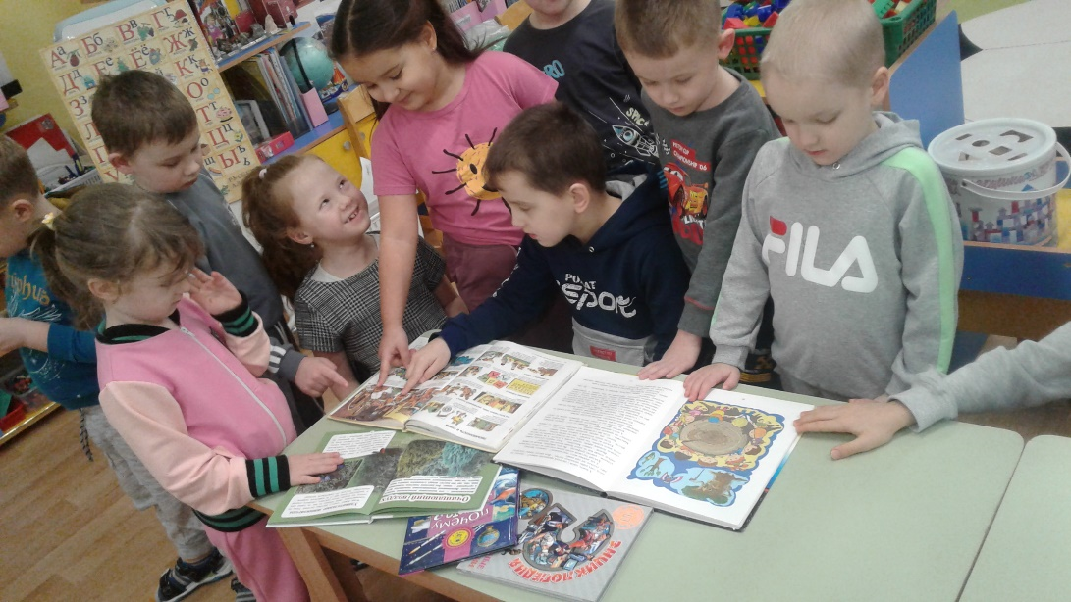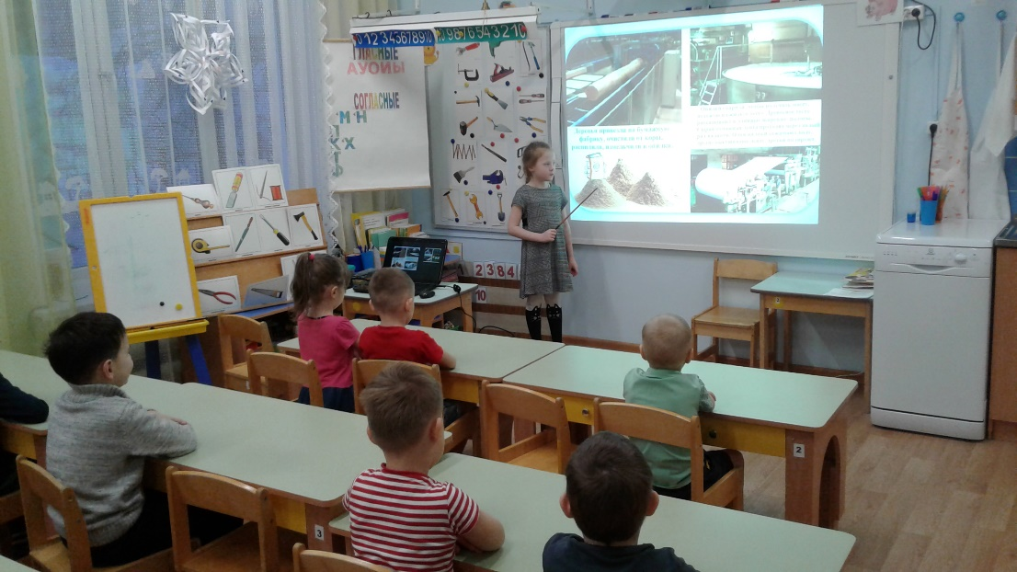
Лес – наше богатство! Рассматриваем картины И.И Шишкина «Утро в сосновом лесу», «Корабельная роща».
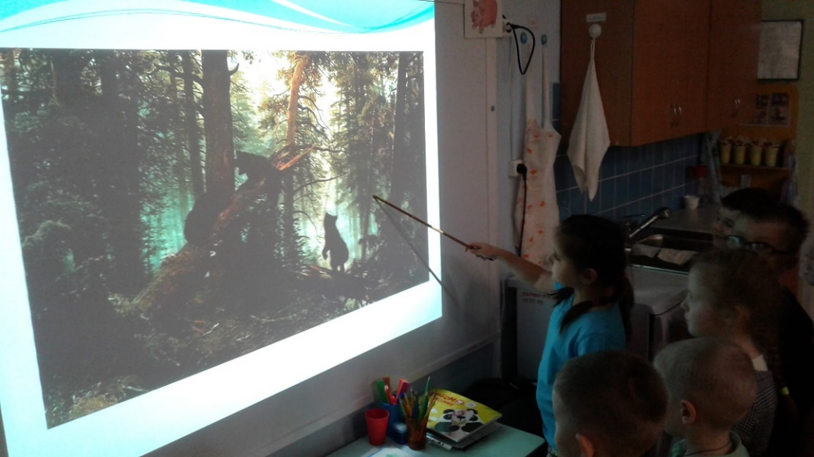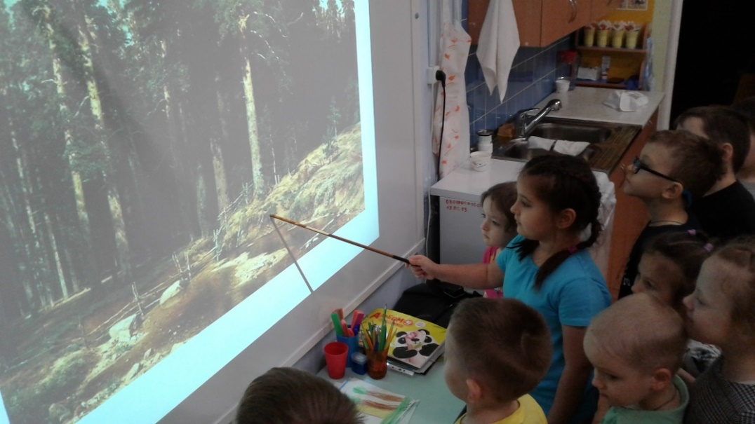
«Что внутри дерева?» Рассматриваем гербарии деревьев.
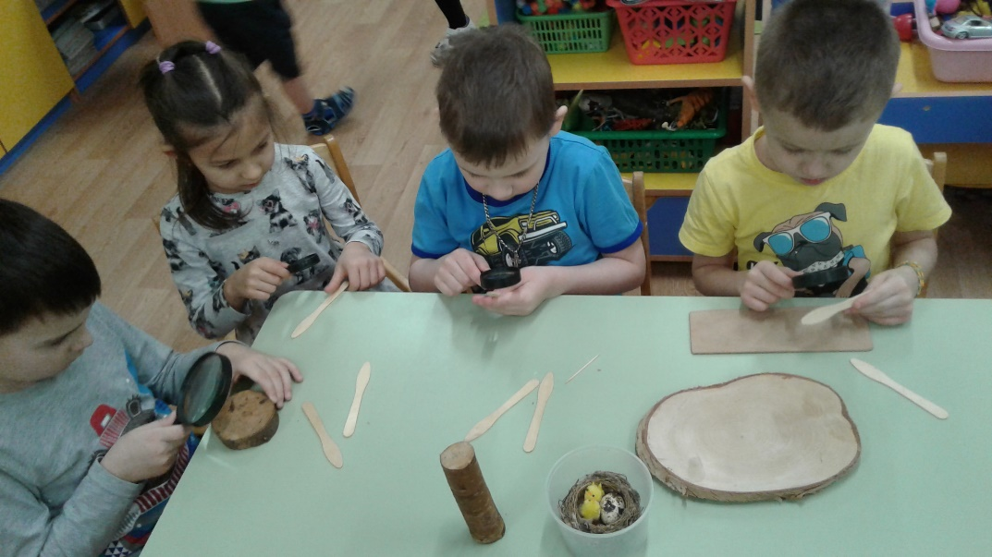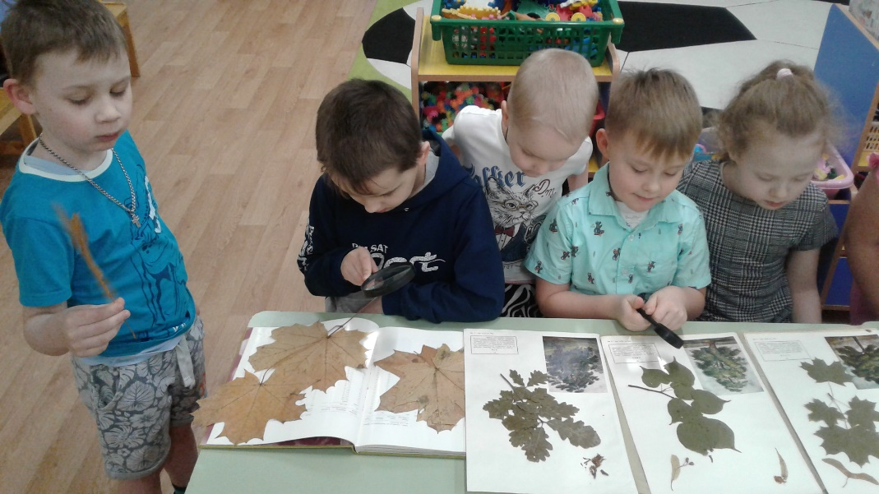

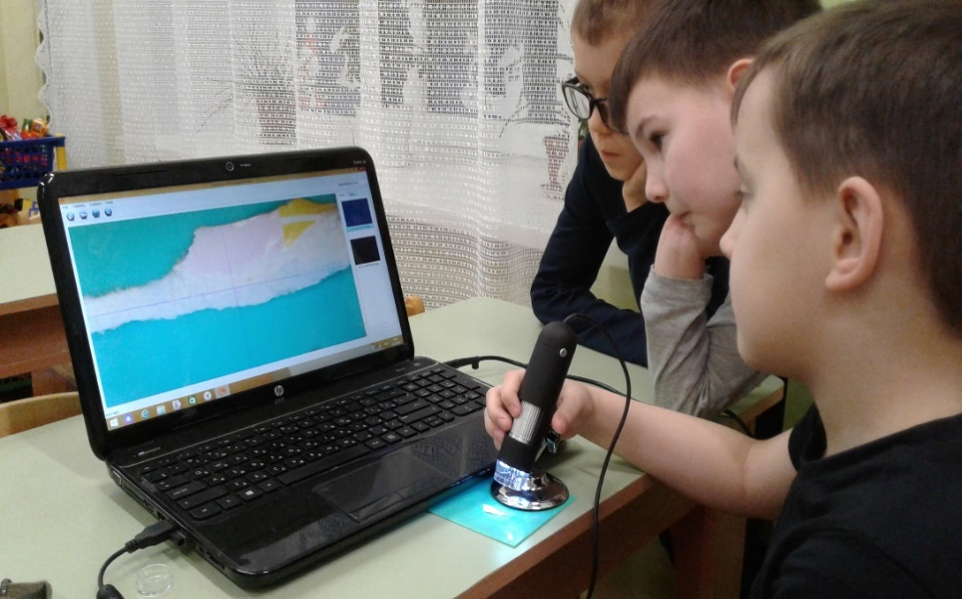
Исследуем бумагу: «Какая бумага внутри?» Что можно сделать из бумаги? 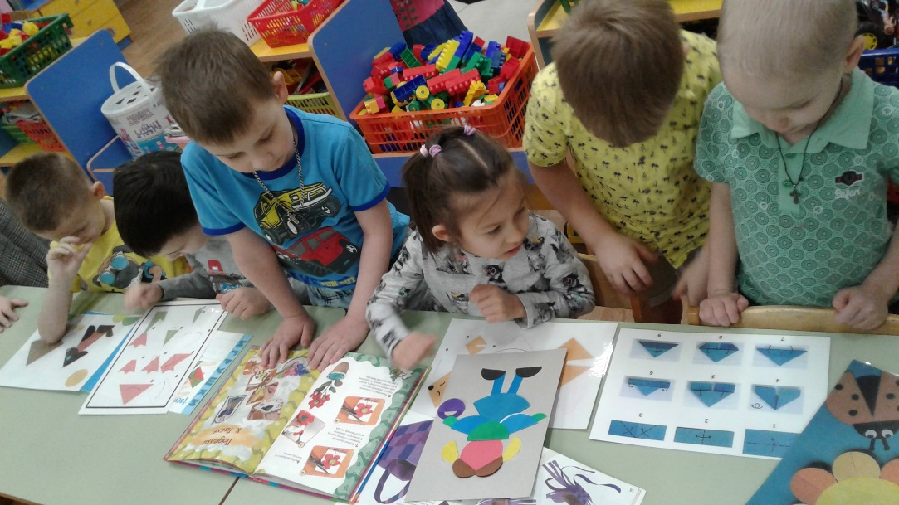
Рассматриваем альбомы «Разные виды бумаги» Опыты: «Бумагу можно резать»
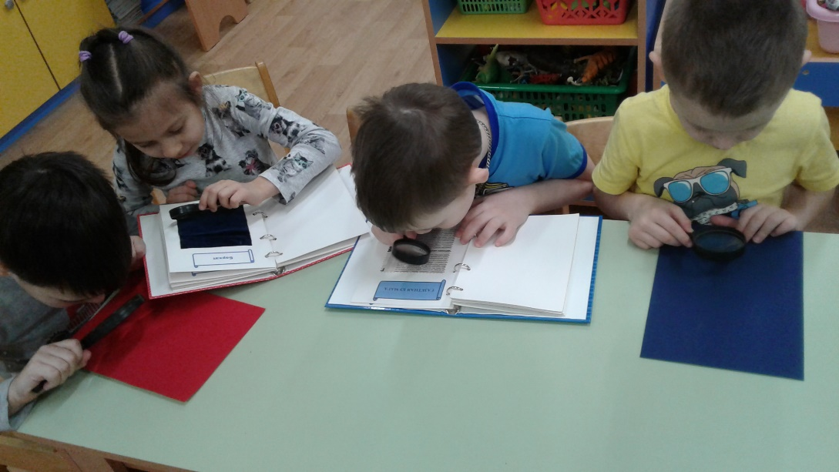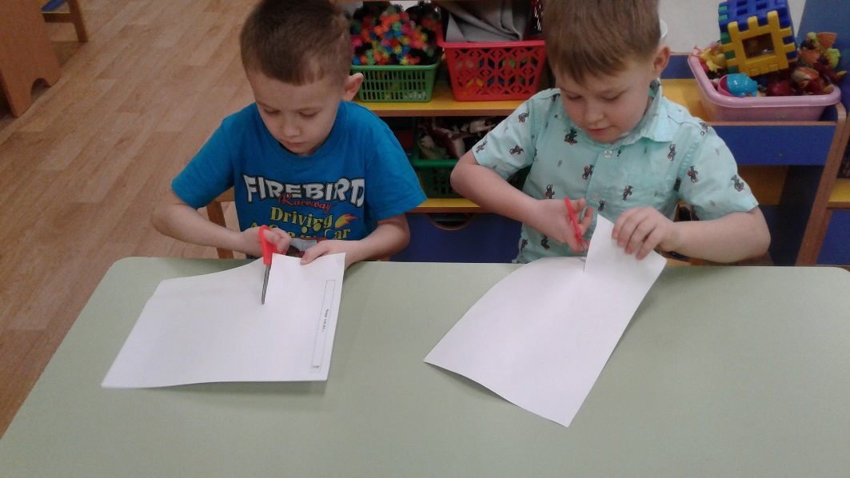

«Бумагу можно склеить». «Бумагу можно смять». 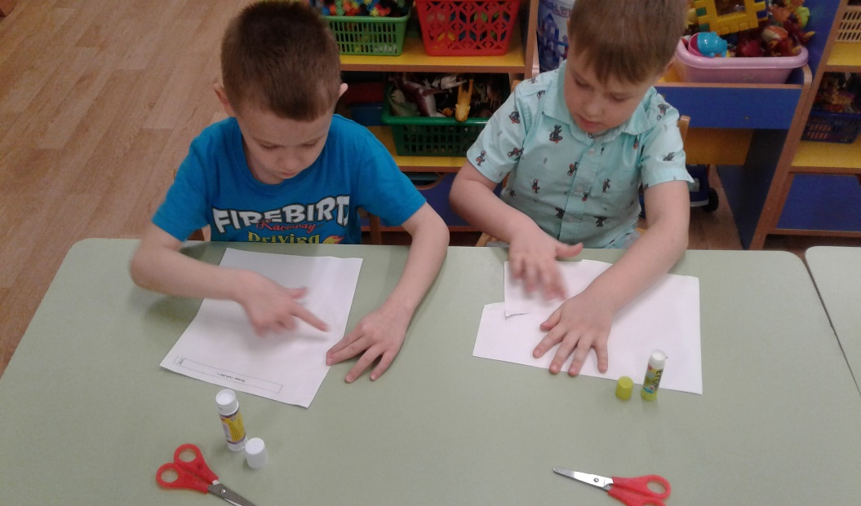 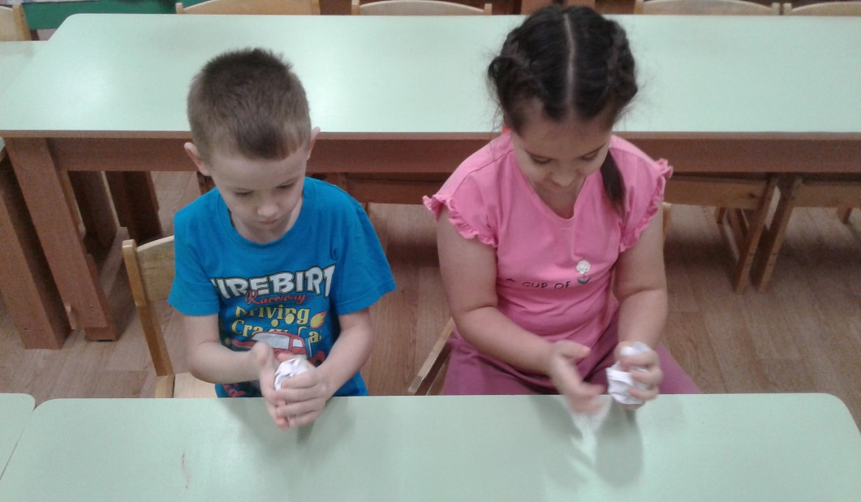
«Бумага намокает в воде».
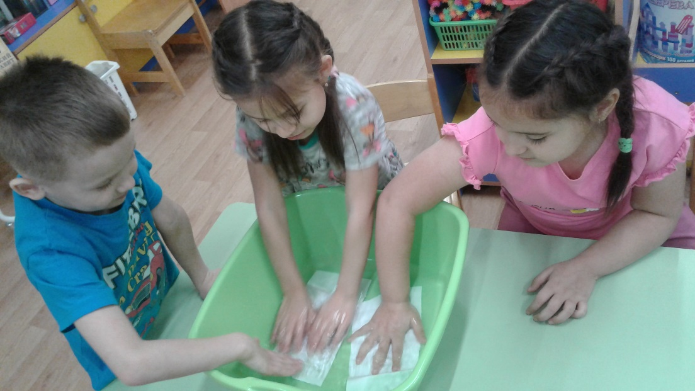

Поделки из бросового материала: аппликация из этикеток и фантиков: «Красивое дерево»
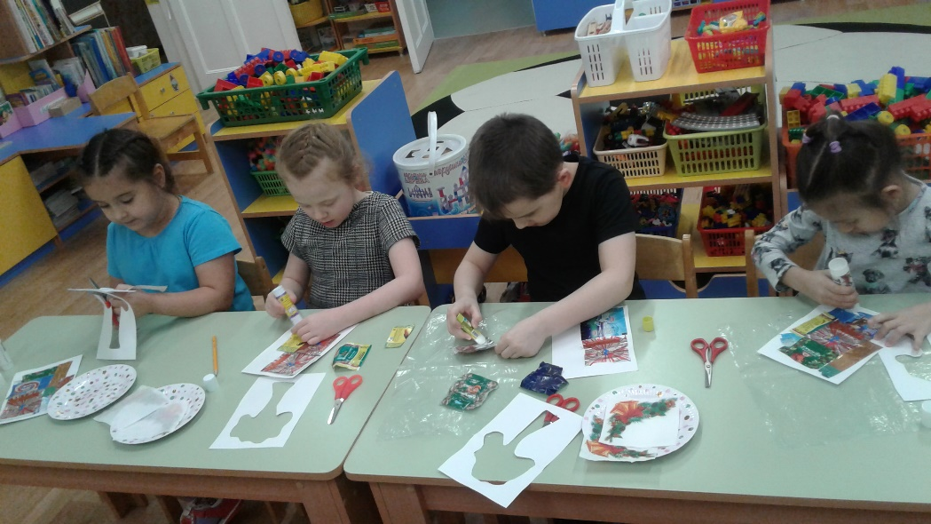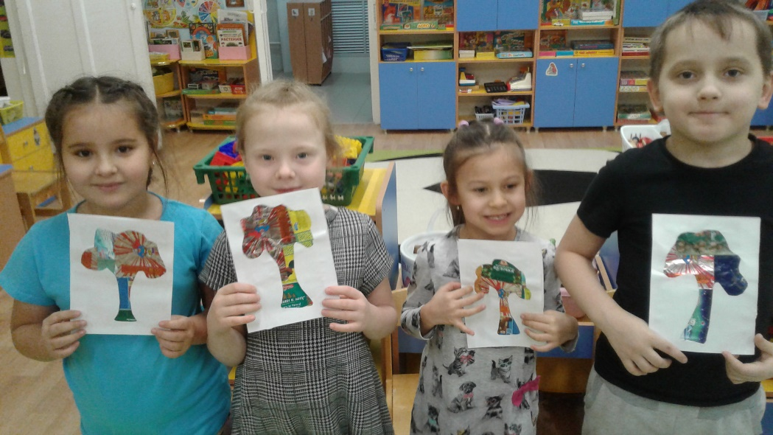
Кормушки из картонных коробок.
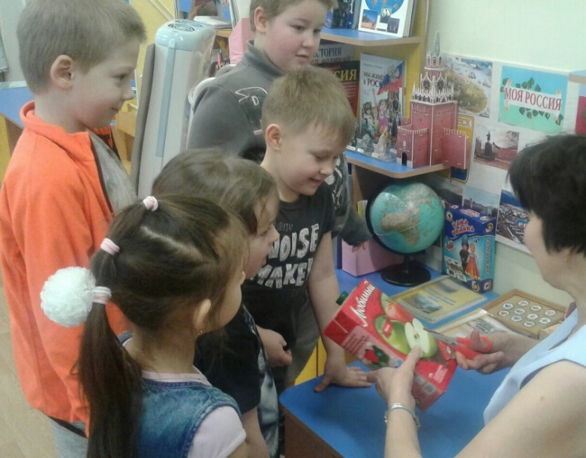 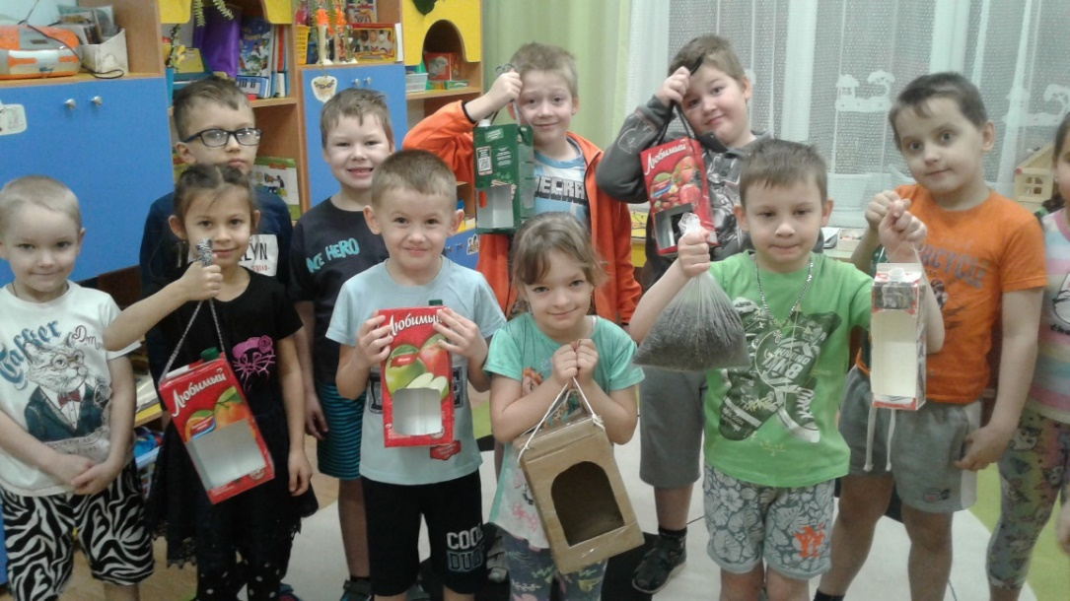
Физкультурный досуг «Бумажная эстафета»:
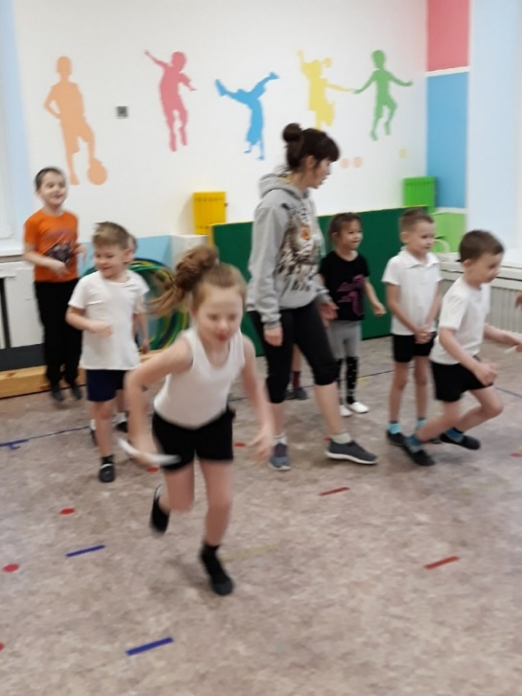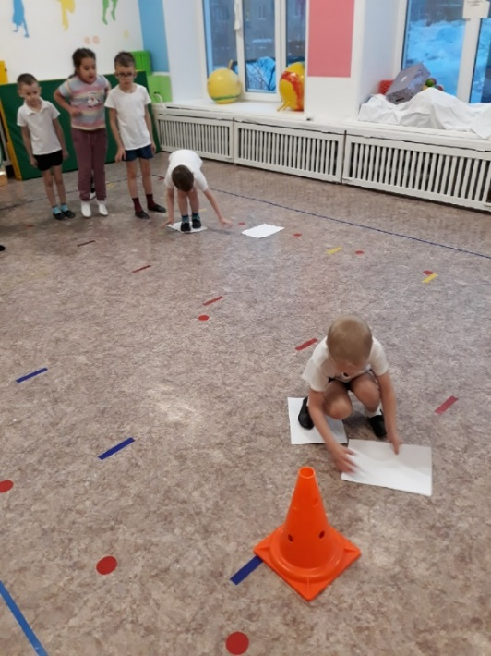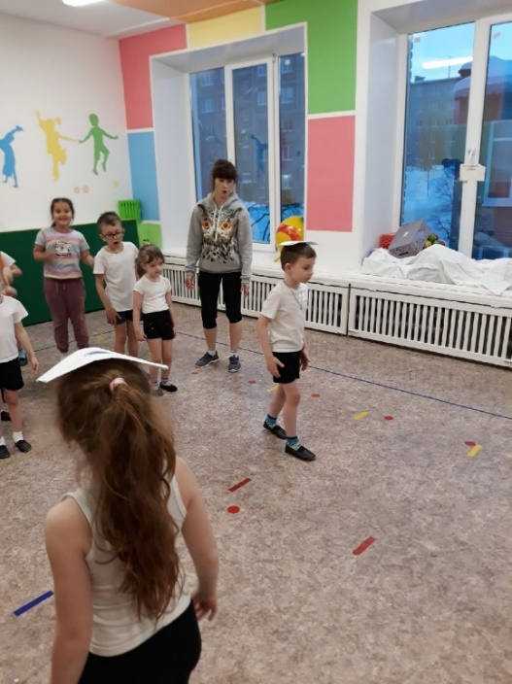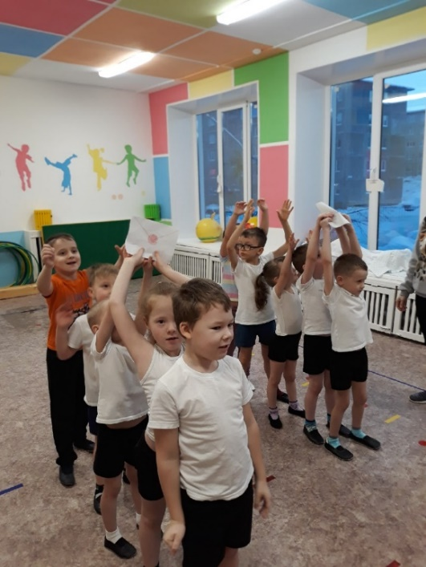
«Один день без бумаги в детском саду»:
Рисование на белой доске. Рисование счётными палочками Рисование на резиновых перчатках
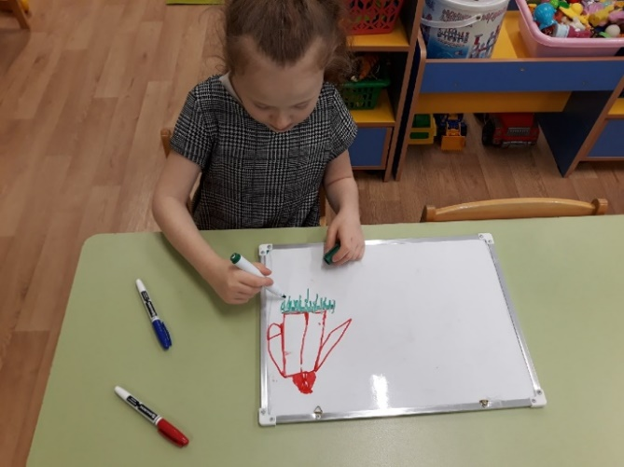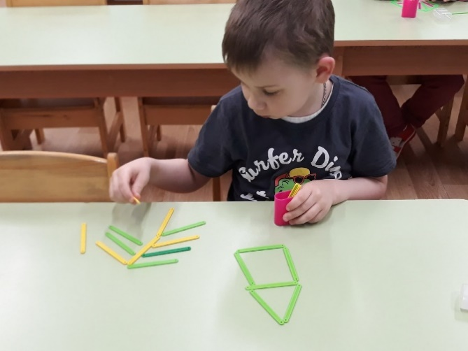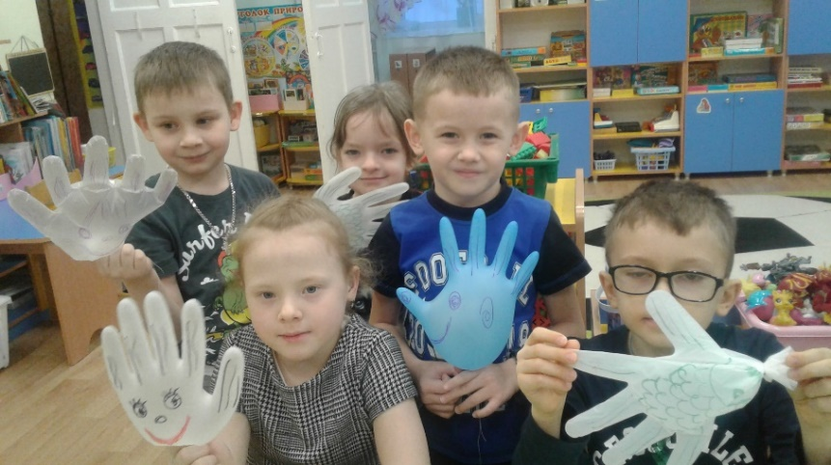
Рисование на песке
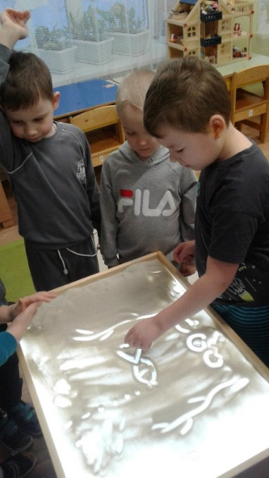
Изготовление бумаги из макулатуры:
Старую бумагу нарвали на мелкие С помощью миксера превратили В бумажную массу для получения кусочки и замочили в воде на сутки. размокшую бумагу в однородную массу. цвета добавили гуашь.
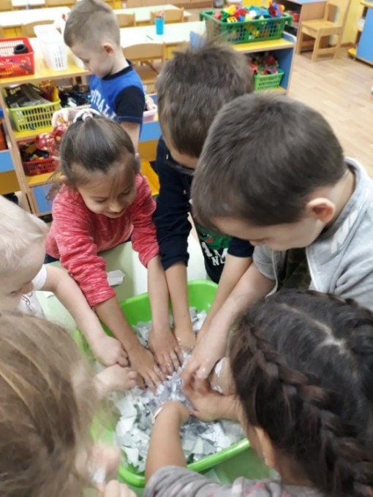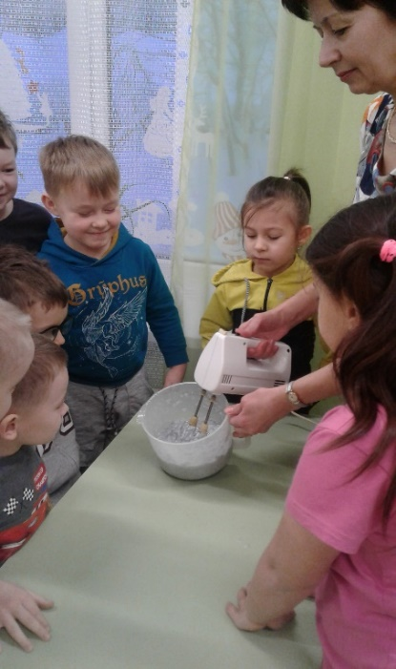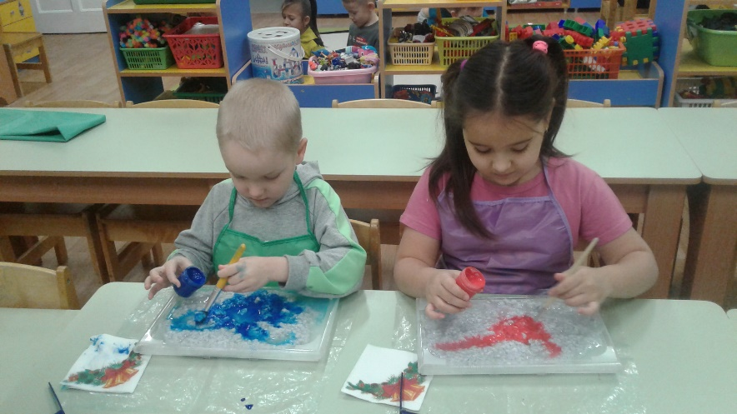
Ровным слоем массу нанесли на металлическую сетку
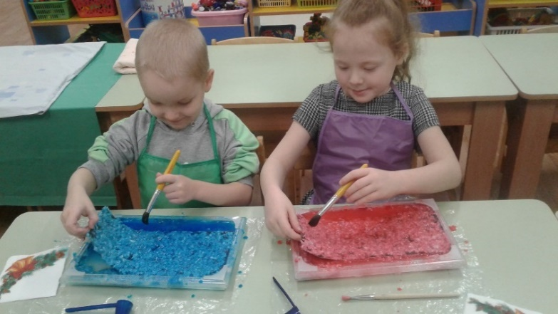
На ткань переложили будущую бумагу, Через 2 часа мокрую бумагу выложили Бумага готова к творчеству.
Накрыли салфеткой, а сверху поставили груз. на картон для просушки.
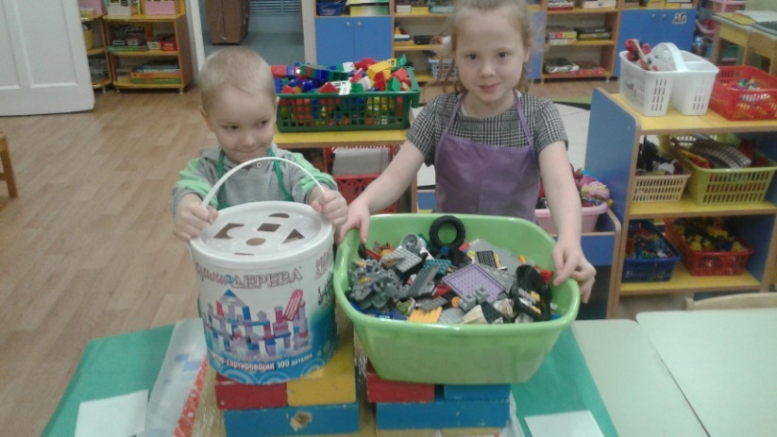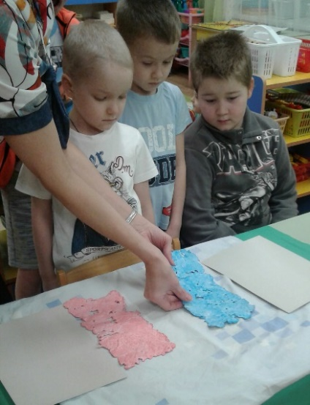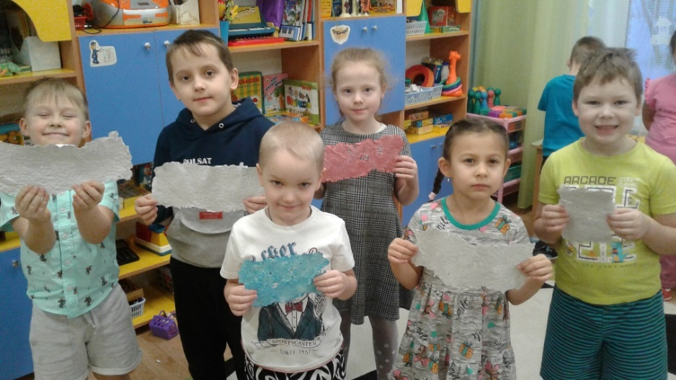
Теперь можно рисовать и делать аппликацию.
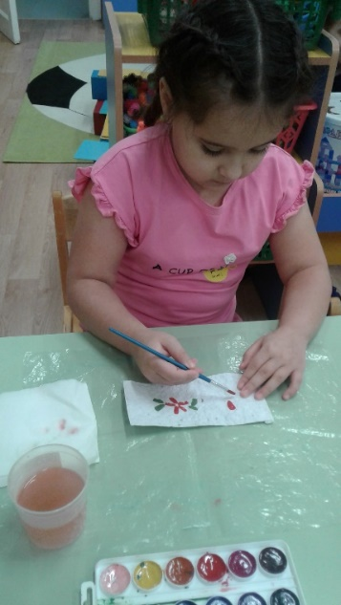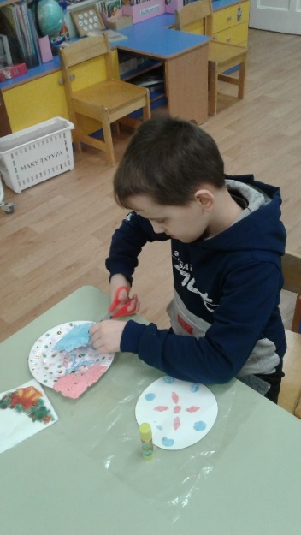
Детский сопроводительный текст к презентации:
1.Как и все дети, мы любим много рисовать, и чистая бумага в нашей коробке всё время заканчивается.
2.Когда мы снова попросили чистую бумагу у воспитателя, она сказала: «Ребята, вы так много тратите бумаги, никакого леса на вас не хватит!»
3. Мы спросили: «А какое отношение лес имеет к бумаге!?»
4.Тогда нам прочитали в энциклопедии, что бумагу делают из леса.
5.Ещё нам показали видеофильм, как на Бумажной фабрике перерабатывают брёвна в опилки, а из опилок делают бумагу.
6.Ещё мы узнали: чтобы получить 1 тонну бумаги, нужно спилить и переработать 17 деревьев.
7.Нам прочитали, что бумагу можно сделать из старой бумаги – макулатуры.
8.Мы решили собрать макулатуру и сделать из неё бумагу в детском саду.
9.Сначала мы порвали на маленькие кусочки старую бумагу и замочили её в воде на один день.
10.Потом, с помощью миксера, превратили размокшую бумагу в однородную массу.
11.В бумажную массу для получения цвета добавили гуашь. Ровным слоем массу нанесли на металлическую сетку.
12.На ткань переложили будущую бумагу, накрыли салфеткой, а сверху поставили груз, чтобы стекала вода.
13.Через 2 часа мокрую бумагу выложили на картон для просушки.
14.Вот наша бумага просохла, и готова к творчеству.
15.Теперь мы с воспитателями будем делать свою бумагу!
16.Благодаря нашему проекту мы узнали, что бумагу делают из леса, чтобы экономить бумагу можно рисовать на белой доске маркером, на песке, на крупе, на воздушных шарах, можно рисовать счётными палочками.
17.Аппликацию можно делать из фантиков от конфет и этикеток, а из картонных коробок можно делать кормушки для птиц.
18.Вот так, сохраняя бумагу – мы сохраняем наши леса!
19.Дерево – это не только ветви и листья, но и тень под деревом и небо сквозь них.

